注意事项
- 本系列仪表适用于一般工业场合，如有特殊的使用要求请另行设置保护装置
- 请使用额定电压的供电电源，正确接线，妥善接地，接通电源后，请不要触摸仪表后部的接线端子，以防触电
- 为了您和仪表的安全，请勿带电安装
- 切勿在有可燃或爆炸性气体的环境中使用
- 仪表的安装位置请保证通风顺畅
- 仪表在靠近电源动力线，强电场，强磁场或交流接触器干扰的场合应采取相应的屏蔽措施
- 为避免测量误差，传感器是热电偶时，请使用相应的补偿导线 传感器是热电阻时，要使用三根规格相同而且电阻值小于10Ω的铜导线，否则会造成测量误差
- 擦拭仪表时请用干净软布，切勿蘸取酒精、汽油等有机溶剂；如果仪表进水，请立即断电，停止使用
- 为延长仪表的使用寿命，请定期进行保养和维护
- 开箱时如发现仪表因运输而致的破损，请与厂家联系
- 请勿自行维修和拆卸仪器
- 开箱后请仔细核对装箱清单，装箱清单如下：
目 录
序号 | 名称 | 单位 | 数量 | 备注
1 | 定量控制仪 | 台 | 1
2 | 说明书 | 本 | 1
3 | 安装支架（含螺钉） | 根 | 2
4 | 产品合格证/保修卡 | 份 | 1
5 | RS-232C通讯线 | 根 |  | 可选配件
6 | RS-232C/485转换模块 | 个 |  | 可选配件
7 | RS-232C/CAN转换模块 | 个 |  | 可选配件
8 | 上位机软件（光盘） | 张 |  | 可选配件
第一章 技术指标...................................3
第二章 安装接线...................................5
2.1仪表尺寸.....................................5
2.2端子接线.....................................5
2.3交/直流电源输入接线..........................6
2.4输入信号接线.................................6
2.5输出信号接线.................................6
2.6继电器触点输出接线...........................7
2.7变送器接线...................................7
2.8通讯接口定义及接线...........................8
第三章 使用模式及运行画面.........................9
3.1键盘功能.....................................9
3.2使用模式............. .......................9
3.3运行画面............. ......................10
第四章 组态及辅助操作.............................12
4.1组态及系统组态..............................12
4.2定量组态....................................13
4.3流量组态....................................14
4.4温度组态及压力组态..........................19
4.5功能组态....................................20
4.6辅助界面....................................21
第五章 故障分析及排除.............................22
附录一 使用实例...................................23
附录二 附加/定制功能说明..........................28
一、技术指标
- 『显示』
屏幕： 128*64点阵单色屏液晶显示器（LCD）
精度： 实时显示：±0.2% F.S.
追忆精度：±0.2% F.S.
（注：热电偶应去掉冷端误差）

- 『处理器』
采用高性能的ARM Cortex-M3 32位的RISC内核

- 『输入功能』
流量通道：模拟量信号:4-20mA、0-10mA、0-5V、1-5V等信号；
频率信号:PI（频率范围：0-5KHZ，最大范围可定制）
温度通道：B、E、J、K、S、T、0-20mV、0-100mV、0-5V、1-5V、0-10mA、4-20mA、Pt100、Cu50等信号
压力通道：4-20mA、0-10mA等信号
开关量输入：配置3路开关量（DI）输入，分别为启动、停止、清零等
注：其它输入信号（如PT1000）需在订货时注明

- 『输出功能』
配电输出：同时提供12VDC及24VDC两组配电，12VDC标准配电＜60mA（最大负载能力可定制），24VDC标准配电＜60mA（最大负载能力可定制）
变送输出：支持1路流量通道的4-20mA标准电流变送输出，负载能力750Ω（最大），方便了显示仪表或DCS/PLC的采集，实现了信号的长距离传输
继电器输出：最多支持3组继电器输出，触点容量3A@220VAC/3A@30VDC，1组常开常闭方式输出，2组常开方式输出，控制大小阀门、泵体等
注：配置了通讯功能时不可再配置变送输出
- 『通讯打印』
通讯接口：RS232C或RS485，支持Modbus RTU协议，波特率----（1200、4800、9600、19200、38400、57600）
打印接口：RS232C直接连接微型打印机，波特率1200

- 『供电电源』
供电电源：220VAC，50HZ交流电源供电，支持24VDC（18VDC-36VDC）直流电源供电，支持12VDC（9VDC-18VDC）
直流电源供电（直流供电需在订货时注明）

- 『保护功能』
断电保护： 内置存储器保护参数，断电后永久保存
时钟保护：集成硬件时钟，掉电后也能准确运行

- 『误差精度』
热电偶冷端补偿误差： ±2℃
时钟误差： ±2 秒/天

- 『工作环境』
环境温度： 0～50℃（避免日光直晒）
环境湿度： 0～85%R.H（无凝结）
（禁止在易燃、腐蚀性环境下工作）

- 『仪表净重』
净重：≤1.0Kg

注：技术指标为本系列仪表通用指标，功能配置请以实物为准。

二、安装接线
- 仪表尺寸
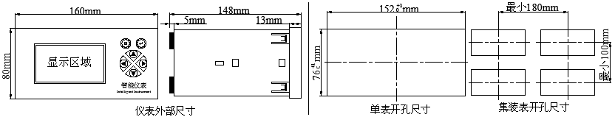

图2-1

- 端子接线（以实物为准）
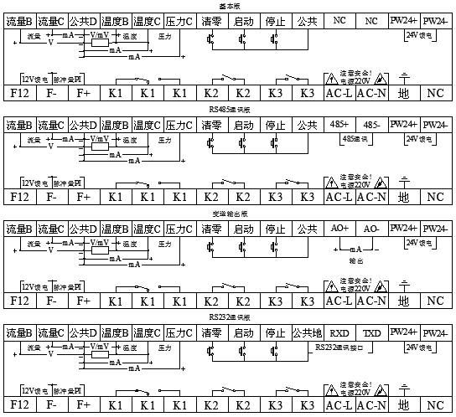

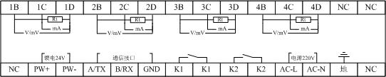

图2-2
- 交/直流电源输入接线
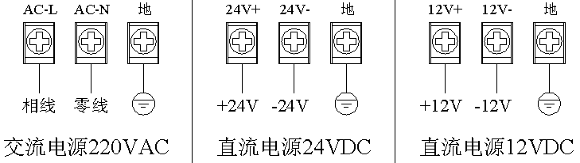

图2-3
注：①工程现场选择的电源输入方式必须与仪表本身提供的
电源输入方式相一致；
②工程现场的供电电压须限制在仪表的承受电压范围内。

- 输入信号接线
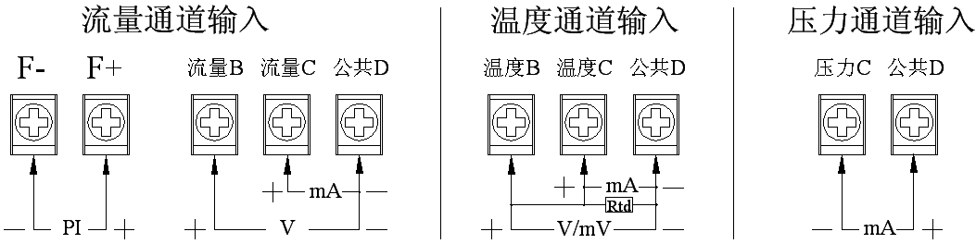

图2-4
注：流量通道模拟量信号（电流mA或电压V）和频率信号（PI）不可同时输入使用。

- 输出信号接线
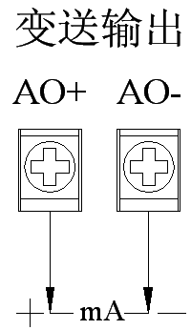

图2-5
- 继电器触点输出接线
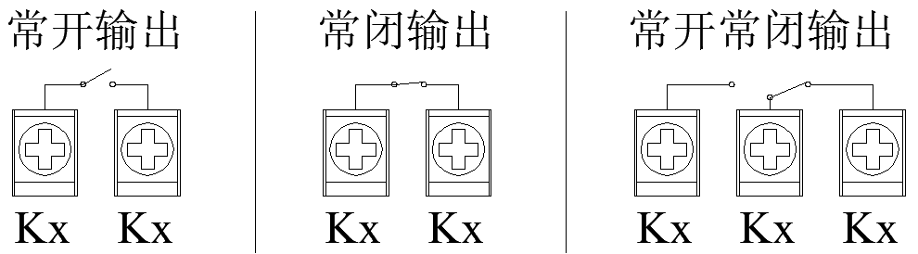

图2-6

注：接线导线截面积：0.5～2.5mm²，转矩：50Nm。本仪表默认1组常开常闭方式输出，2组常开方式输出。

- 变送器接线
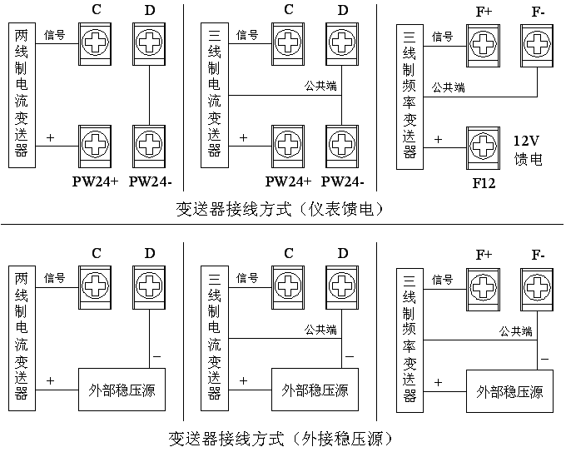

图2-7

- 通讯接口定义及接线
通讯接口 | RS232C | RS485
TXD/485+ | RXD | A（+）
RXD/485- | TXD | B（-）
公共地 | CGND | /
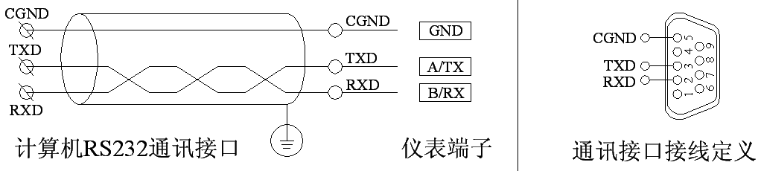

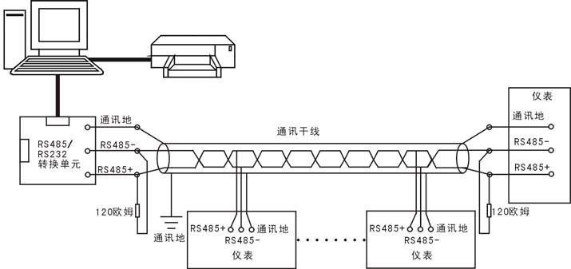
RS485通讯方式

图2-8

注：请不要带电插拔通讯线缆。

三、 使用模式及运行画面
- 『键盘功能』
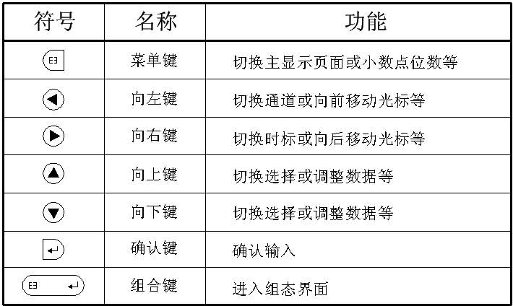

图3-1
- 『使用模式』
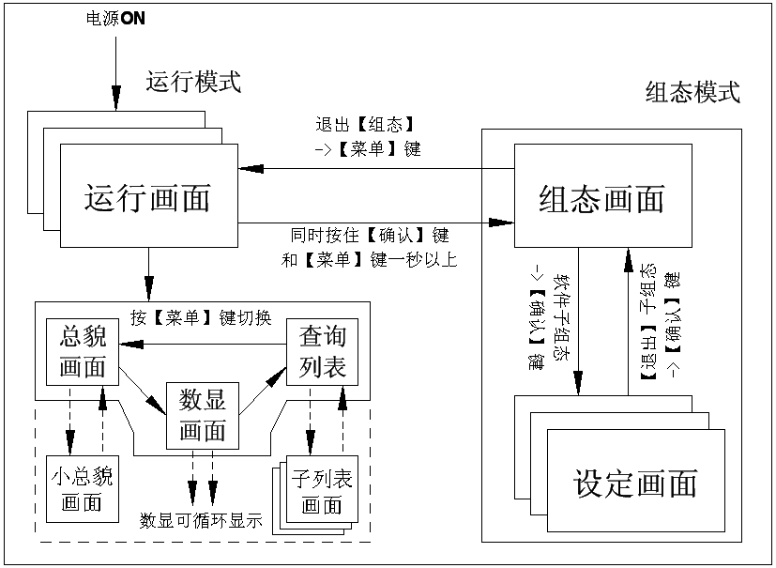

图3-2
- 『运行画面』
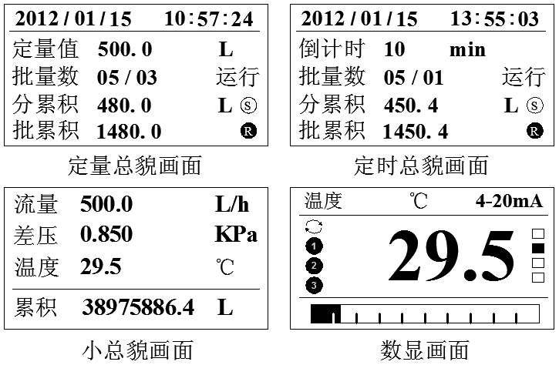

图3-3




注：①当处于总貌画面时，按【向左键】或【向右键】可移动光标来选中手动启动按钮，批累积 表示未选中批累积手动清零按钮框， 表示已选中手动启动定量/定时按钮框， 表示未选中手动停止按钮框， 表已选中分累积手动清零按钮，分累积 表示未选中分累积手动恢复按钮框 。当选中各功能按钮框时，按【确认键】确认需实现的功能；当未选中各功能按钮时，按【确认键】相互切换大小总貌，处于小总貌画面时，当单屏不能显示所有参数时，可按【向下键】或【向上键】手动循环滚动显示其余的参数。当批量数未完成时，分累积手动清零按钮有效，当批量数完成时，需先行清除批累积。小总貌画面可查看仪表总累积值。总貌画面显示了运行状态、指示状态等等。
②当处于数显画面时，按【向下键】或【向上键】或【向左键】或【向右键】可手动切换各通道数显画面，也可在[系统]组态里设置[切换]参数来达到各通道数显画面自动循环切换的效果。数显画面显示了继电器输出状态、报警状态、棒图状态、循环状态等等。
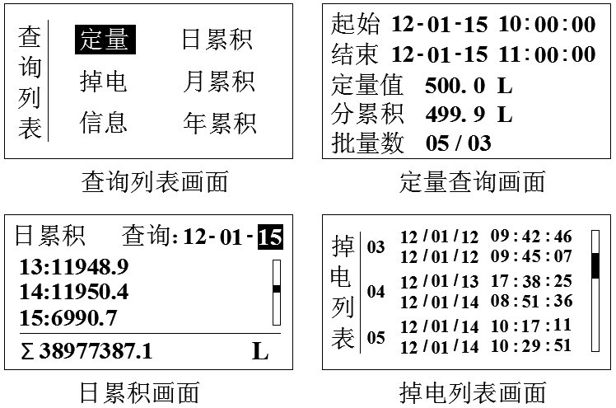

图3-4
③当处于查询列表画面时，按【确认键】可进入光标停留处的子级列表画面，处于各子级列表画面时按【菜单键】可退出到查询列表画面。
④定量查询中按【向上键】或【向下键】可查看当前批量数中所有的分量数详情。
⑤掉电列表里一组掉电信息中上排为掉电时间，下排上电时间。
四、组态及辅助操作
- 『组态』及『系统组态』
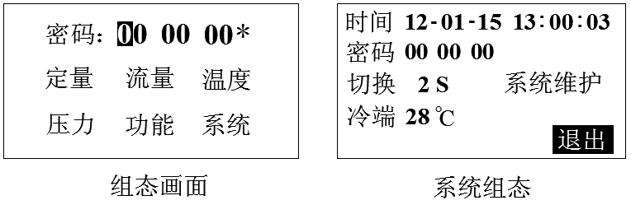

图4-1
- 同时按住【菜单键】和【确认键】一秒钟后，可进入『组态』画面。
- 『组态』初始密码为[00 00 00]，输入正确密码后按【确认键】可进入分级菜单，‘*’ 未消失代表密码错误或未按【确认键】进行确认。
- 退出『组态』画面按【菜单键】可退回到总貌画面（光标需处于组态主级画面，处于子组态时需先退出到『组态』主画面）。
- 『系统组态』参数定义：
时间设定：设置仪表的系统日期和时间。
用户密码：设置用户管理权限密码。
自动切换：代表数显画面各通道中彼此两通道画面之间循环切换的时间间隔，初始为0S，代表不自动切换。
冷端补偿：包含设定和外部两种模式。当光标停留在[冷端]
处时，按【确认键】可进入『冷端设置』组态进行两种模式的选择，[设定]模式下冷端设定值数值可调节，[外部]模式下冷端值自动捕捉，系统出厂默认为[外部]模式。
系统维护：主要起到恢复默认设置、清除报警/掉电列表等参数维护的作用，参数维护请慎重操作。
- 『定量组态』
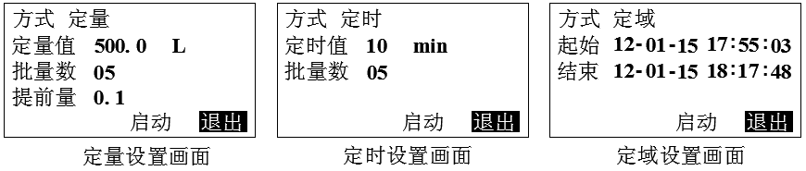

图4-2
- 方式
设定控制方式，分定量、定时、定域（定域暂未开放）。

- 批量数
设定每批次中定量总次数。

- 提前量
设定阀门、泵体等提前关闭的剩余量。

- 启动
启动更新定量组态新设定的参数。

- 注意事项
定量值单位更改及小数点切换需通过『流量组态』更改。

- 『流量组态』
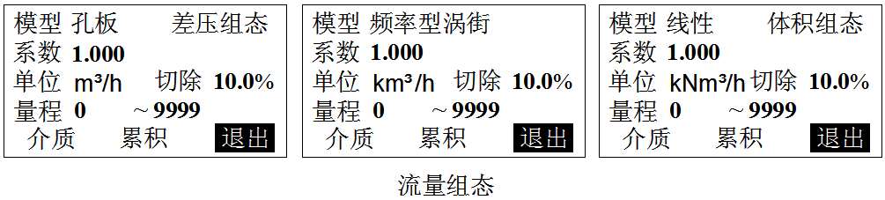

、
图4-3
- 模型
①[孔板]模型适用于差压式流量计如标准孔板、标准喷嘴
当光标处于[孔板]设置框按【确认键】进入可设置需本仪表开方或差压变送器开方。
②[频率型涡街]模型适用于涡街、涡轮流量计等
当光标处于[频率性涡街]设置框按【确认键】进入可设置需计频率值或计脉冲值。
③[线性]模型适用于电流输出型涡街流量计、电磁流量计等

- 质量流量运算公式
①差压式流量计：$Q=$$K∗\sqrt{\text{ΔΡ}∗ρ}$ ………………式4.1
$K$：仪表系数 $\text{ΔΡ}$：输入的孔板差压值 $ρ$：介质密度
②涡街式流量计（$K$系数单位为次/$m^{3}$）：
$Q=$3600$I_{f}$$ρ/K$ ……………………………式4.2
$K$：仪表系数 $I_{f}$：涡街频率 $ρ$：介质密度
③线性流量计：$Q=$$K∗ρ∗\text{ΔΡ}$ ……………………式4.3
$K$：仪表系数 $\text{ΔΡ}$：线性信号（体积值） $ρ$：介质密度
- 差压/体积组态
①当模型选为[孔板]时，可进入差压组态设置差压变送器信号类型、差压量程范围上下限、差压工程单位、调整B值等。
②当模型选为[线性]时，可进入体积组态设置线性信号类型、线性量程范围上下限、线性信号工程单位、调整B值等。

- 系数
- 当模型选为[孔板]时，流量仪表系数为：
$K=\frac{Q}{\sqrt{\text{ΔΡ}∗ρ}}$
…………………………………………式4.4
式中$Q$为最大质量流量，$ΔP$ 为最大差压值，$ρ$为工作密度。
②当模型选为[频率型涡街]时，流量仪表系数$K$的单位为
次/$m^{3}$，系数值同涡街流量计的仪表系数（若涡街流量计系数单位为次/L，则系数$K$为涡街流量计仪表系数值*1000）。
③当模型选为[线性]时，介质不补偿时流量系数$K$设为1，体
积组态中体积上限设为线性信号上限值所对应的流量值，体
积下限设为0。介质补偿时，密度参与运算，此时流量系数$K$
应当依据线性流量计运算公式求的。

- 单位
${m^{3}}/h$，$m^{3}\text{/min}$，${m^{3}}/s$，L/h，L/min，L/s，t/h，t/min，t/s，kg/h，kg/min，kg/s，${{\text{km}}^{3}}/h$，${{Νm}^{3}}/h$，${{kNm}^{3}}/h$。单位参与运算。
- 切除
当测量信号较小时，测量误差较大，特别是在1%以下，精度将大大下降，工程上一般做归零处理，即切除小流量。
- 量程
用户自定义流量量程范围，分上限与下限，可自由组态。
修改量程上下限数值时按【菜单键】可以修改小数点位数，按【确认键】可进入辅助画面进行参数更改操作。

- 介质
从流量常用运算公式可以看出流体的流量与流体的密度有正比或开方正比关系，为了准确测量流体的流量，必须对流体的密度进行补偿，而大多数流体密度随工况的压力和温度的变化而变化，故对流体密度补偿即可转换成对流体进行温度和压力补偿。根据不同的流体介质，介质补偿方式分为：不补偿、一般气体、饱和蒸汽、过热蒸汽、天然气。
①不补偿
当系统不带温压补偿时，[介质]组态中只能选择[不补偿]，此时
还需在介质组态里设置流体的工况密度$ρ_{0}$。选择其他几种补偿方
式时，此密度默认为固定值1.000${\text{Kg}}/{m^{3}}$，且不参与运算。
②一般气体
一般气体的补偿目的是要将工况体积转换成标况下的体积流量。
一般气体的状态方程符合理想气体状态方程，工况密度$ρ_{f}$与标况
密度$ρ_{n}$的关系符合下式：
$ρ_{f}=ρ_{n}∗\frac{(\text{273}\text{.}\text{15}+T_{n})(0\text{.}\text{10136}+P_{f})}{(\text{273}\text{.}\text{15}+T_{f})(0\text{.}\text{10136}+P_{n})}$ ……式4.5
其中，标况温度$T_{n}$＝20.00℃，标况压力（表压）$P_{n}$＝0.000Mpa，
$T_{f}$为工况温度，$P_{f}$为工况压力（表压）。
③饱和蒸汽
饱和蒸汽的补偿目的是要得到质量流量。
根据饱和蒸汽压力（或温度）密度表查得工况密度，实现压力（或
温度）补偿。此时流量模型孔板中的密度就是根据实际输入的
压力（或温度）查饱和蒸汽压力（或温度）密度表得到的工况密
度$ρ_{f}$。
④过热蒸汽
过热蒸汽的补偿目的是要得到质量流量。
根据过热蒸汽密度表查得工况密度，实现温度压力补偿。此时流
量模型孔板中的密度就是根据实际输入的压力和温度查过热蒸
汽密度表得到的工况密度$ρ_{f}$。
⑤天然气
天然气的补偿目的是要将工况体积转换成标况下的体积流量。
天然气的状态方程符合理想气体状态方程，工况密度$ρ_{f}$与标况密
度$ρ_{n}$的关系符合下式：
$ρ_{f}=ρ_{n}∗\frac{(\text{273}\text{.}\text{15}+T_{n})(0\text{.}\text{10136}+P_{f})}{(\text{273}\text{.}\text{15}+T_{f})(0\text{.}\text{10136}+P_{n})}∗\frac{Z_{n}}{Z_{f}}$
…………式4.6

其中，标况温度$T_{n}$＝20.00℃，标况压力（表压）$P_{n}$＝0.000Mpa，
$T_{f}$为工况温度，$P_{f}$为工况压力（表压），$Z_{n}$为天然气在标准状
态下的压缩系数，$Z_{f}$为天然气在流动状态下的压缩系数。
- 标况温度$T_{n}$：指补偿后体积流量所对应的温度。当计算结果为体积流量时，应设置额定温度，其参数由用户确定，仪表默认为20.00℃。质量流量的计算结果与标况温度无关。
- 标况压力$P_{n}$：指补偿后体积流量所对应的压力。当计算结果为体积流量时，应设置额定压力，其参数由用户确定，仪表默认为0.000Mpa。质量流量的计算结果与标况压力无关。
- 标况密度$ρ_{n}$：标况下（如：20.00℃，0.000Mpa（表压））的气体密度，单位为${\text{Kg}}/{m^{3}}$。
- 累积
起始日期：累积的起始日期，在此设定日期之前，流量不累加；
到达此日期后，仪表开始对流量进行积算。起始日期，在第一
次使用累积时，必须要设置一个起始日，即使仪表显示的起始
日已经是需要的值时，也需更改后重新设置。
累积清零：清除以前所有的累积数据，包括总貌画面中的累积
值、列表查询中的日累积、月累积、年累积报表。
报表链接：快速链接到列表查询画面，以便快捷地查询各种累
积报表。

- 常用气体标况密度
常用气体在1个标准大气压和20℃时的标况密度如下（单位均
为${\text{Kg}}/{m^{3}}$）：
空气（干）：1.2041 氮气：1.1646 氧气：1.3302 氦气：0.1664
氢气：0.0838 氪气：3.4835 甲烷：0.6669 乙烷：1.2500
丙烷：1.8332 乙烯：0.9686 丙烯：1.7495 一氧化碳：1.165
二氧化碳：1.829 硫化氢：1.4169 二氧化硫：2.726
- 『温度组态』及『压力组态』
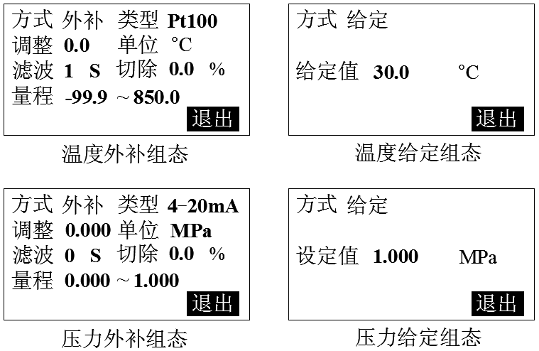

图4-4

- 方式
当温度/压力补偿为外部传感器输入时，方式选[外补]，当由内
部给定时，需在[给定值]处设置给定温度/压力，方式选择通过
【向上键】或【向下键】来实现。

- 调整
允许用户调整显示值的偏差值，显示值=测量值+调整值，一般情况下，应将调整值设置为0。

- 滤波
滤波时间的设置有助于提高信号的平滑程度，其范围为0-99秒，滤波时间越长信号越平滑但响应越慢。

- 『功能组态』
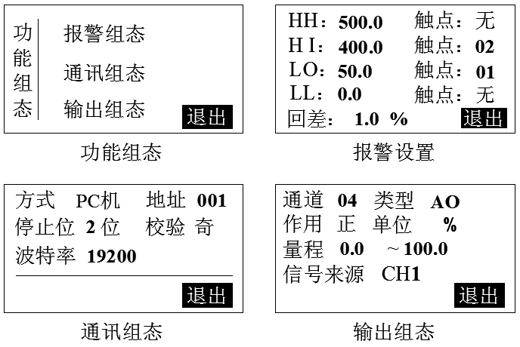

图4-5
- 报警组态（暂不开放）
①报警阀值：HH、HI、LO、LL分别为上上限、上限、下限、下下限报警，其后数值为相应的报警阀值，实际数据在超过相应限值与回差的和或差时，才会产生或消除报警信号。
②报警触点：继电器编号，如触点01代表01号继电器。当信号值超出报警设定值时，与该触点号对应的继电器就会动作，触点闭合。若选择“无”，表示无论信号是否超限，继电器都不动作，但在报警列表中仍有报警记录。
③报警回差：报警回差是为了防止仪表在报警点附近多次的重复报警，例如设置的量程范围为0~100，高报警点为80，低报警点为20，设置报警回差是5.0%，则当发生了高报警以后，仪表在测量值小于80-100*5%=75时，才撤销此次报警，同理，当发生了低报警以后，仪表在测量值大于20+100*5%=25时，才撤销此次报警。
- 通讯组态
仪表支持与上位机的通讯操作，实现对仪表的实时监控等。通讯组态用于设置本机通讯方式、地址、波特率等参数的设置，方式分PC机和打印机（本系列仪表暂不支持打印功能），当方式为[PC机]时，波特率可选择，停止位和校验默认即可（需与上位机软件设置相对应）。通讯地址在001-255间可选，组成同一个通讯网络时，仪表的通讯地址不允许重复。

- 输出组态
①作用：默认变送量程时，AO在正作用下，变送范围上限对应输出20mA，变送范围下限对应输出4mA；AO在反作用下，变送范围上限对应输出4mA，变送范围下限对应输出20mA。
②信号来源：设定变送输出信号的来源通道，CH1为流量通道。
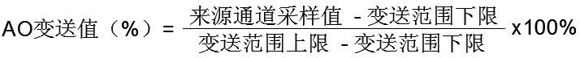
③变送量程：

- 『辅助界面』
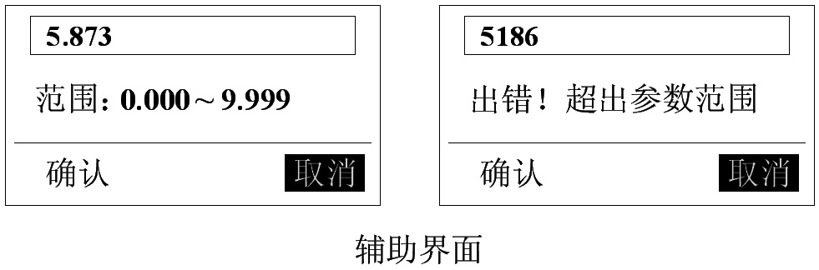

图4-6
辅助界面主要用于自动切换设定、冷端补偿设定、报警上下限设置、量程上下限设置、K系数值等多位数参数调整，进入辅助界面可快速地调节多位数数值，一旦设置的数值超出可设置范围时，系统会提示超出参数可设范围，此时按上下键或者左右键即可重新对参数进行设置，按键操作请参考『键盘功能』。
五、故障分析及排除
本定量控制仪采用了先进的生产工艺，出厂前进行了严格的测试，大大提高了仪表的可靠性。常见的故障一般是操作或参数设置不当引起的。若发现无法处理的故障，请记录故障现象并及时通知当地代理商或者和我们联系。
表1是定量控制仪在日常应用中的几个常见故障：

故障现象 | 原因分析 | 处理措施
仪表通电不工作 | 1》电源线接触不良  2》电源开关未闭合 | 检查电源
信号显示与实际不符 | 1》组态中信号参数设定有误  2》接线错误  3》传感器未正常工作 | 1》检查组态设置  2》检查信号线  3》检查传感器
报警输出不正常 | 1》报警极限设置错误  2》报警点被其它通道共享 | 1》重新设定极限值  2》取消其它报警点
配电输出遇到问题 | 1》传感器与仪表接线错误  2》多个变送器供电超过本仪表标配的配电（特别是带显示表头的流量计功耗较大） | 1》正确接线  2》使用外部供电或返厂定制最大负载
通讯不上 | 1》通讯电缆线没接好  2》通讯参数设置错误  3》通讯串口设置错误 | 1》正确连接通讯线  2》控制仪和PC机通讯参数设置相一致  3》设置正确的通讯COM口（确认未被其他程序占用）
变送输出遇到问题 | - 变送输出不来  - 变送输出比例不协调 | - 检查信号来源是否已开通  - 设置正确的流量量程或调节输出量程

表1

附录一 使用实例
例1：用标准孔板测过热蒸汽质量流量
已知： 差压传感器:两线制4-20mA差压变送器，需仪表开方，
量程0.000～4.000KPa，对应体积流量范围0～500m³/h
压力传感器：两线制4-20mA压力变送器，量程0.00-0.50MPa
温度传感器:Pt100
工况情况：230℃，0.3MPa（表压），对应最大流量500m³/h
设置： 流量组态中: ‘模型’一栏设置为‘孔板’
‘单位’一栏设置为‘Kg/h’
‘系数K’一栏设置为‘331.4’
‘量程’一栏设置为‘0.0~879.0’
差压组态中：‘类型’一栏设置为‘4～20mA’
‘量程’一栏设置为‘0.000~4.000’
‘单位’默认，其余参数用户自定义
介质组态中:‘介质’一栏设置为‘过热蒸汽’
‘标温’、‘标压’默认
温度组态中:‘方式’一栏设置为‘外补’
‘类型’一栏设置为‘Pt100’
‘量程’一栏设置为‘0.0~500.0’
‘单位’默认，其余参数用户自定义
压力组态中:‘方式’一栏设置为‘外补’
‘类型’一栏设置为‘4-20mA’
‘量程’一栏设置为‘0.00~0.50’
‘单位’默认，其余参数用户自定义
K系数值和最大质量流量值计算过程：
通过查表，过热蒸汽在230℃，0.3MPa的工况下，密度为
1.757Kg/ m³。则最大流量值Q=500*1.757=878.5Kg/h，最大差压值$\text{ΔΡ}=4\text{KPa}$，则经【式4.4】运算可得K=331.4，系数计算结果填入相应栏，质量流量量程上限稍大于实际质量流量值。
例2：用标准孔板配温度和压力测焦炉煤气（一般气体）体积流量
已知： 差压传感器:两线制4-20mA差压变送器，需仪表开方，
量程0～1600Pa，对应体积流量范围0～2500m³/h
压力传感器：两线制4-20mA压力变送器，量程0.00-1.00MPa
温度传感器:Pt100
工况情况：250℃，0.10MPa（表压），对应最大流量2500m³/h
设置： 流量组态中: ‘模型’一栏设置为‘孔板’
‘单位’一栏设置为‘m³/h’
‘系数K’一栏设置为‘44.238’
‘量程’一栏设置为‘0~3000’
差压组态中：‘类型’一栏设置为‘4～20mA’
‘量程’一栏设置为‘0~1600’
‘单位’一栏设置为‘Pa’
介质组态中:‘介质’一栏设置为‘一般气体’
‘标密’一栏设置为‘0.450’
‘标温’、‘标压’默认
温度组态中:‘方式’一栏设置为‘外补’
‘类型’一栏设置为‘Pt100’
‘量程’一栏设置为‘0.0~500.0’
‘单位’默认，其余参数用户自定义
压力组态中:‘方式’一栏设置为‘外补’
‘类型’一栏设置为‘4-20mA’
‘量程’一栏设置为‘0.00~1.00’
‘单位’默认，其余参数用户自定义
K系数值和最大质量流量值计算过程：
经一般气体工况密度$ρ_{f}$计算，一般气体在250℃，0.10MPa的工况下，密度为$ρ_{f}$≈0.501Kg/ m³。最大差压值$\text{ΔΡ}=\text{1600}\text{Pa}$，经【式4.4】运算可得K=44.238，系数计算结果填入相应栏。
例3：涡街（电流）流量计配温度和压力测过热蒸汽质量流量
已知： 涡街传感器: 两线制4-20mA变送器，对应流量范围
0～1500 m³/h
压力传感器：两线制4-20mA压力变送器，量程0.00-1.00MPa
温度传感器:Pt100

设置： 流量组态中: ‘模型’一栏设置为‘线性’
‘单位’一栏设置为‘t/h’
‘系数K’一栏设置为‘1.000’
‘量程’一栏设置为‘0.000~3.200’
体积组态中：‘类型’一栏设置为‘4～20mA’
‘单位’一栏设置为‘m³/h’
‘量程’一栏设置为‘0~1500’
介质组态中:‘介质’一栏设置为‘过热蒸汽’
‘标温’、‘标压’默认

温度组态中:‘方式’一栏设置为‘外补’
‘类型’一栏设置为‘Pt100’
‘量程’一栏设置为‘0.0~500.0’
‘单位’默认，其余参数用户自定义

压力组态中:‘方式’一栏设置为‘外补’
‘类型’一栏设置为‘4-20mA’
‘量程’一栏设置为‘0.00~1.00’
‘单位’默认，其余参数用户自定义

最大质量流量值计算过程：
工况情况：250℃，0.40MPa（表压）时，达最大质量流量。
通过查表，过热蒸汽在250℃，0.40MPa的工况下，密度为
2.114Kg/ m³。则质量流量Q=1500*2.114/1000=3.171 t/h。 例4：电磁流量计测水的体积流量
已知： 电磁传感器:两线制4-20mA变送器，对应流量范围
0.00～25.00 m³/h
设置： 流量组态中: ‘模型’一栏设置为‘线性’
‘单位’一栏设置为‘m³/h’
‘系数K’一栏设置为‘1.000’
‘量程’一栏设置为‘0.00~25.00’
体积组态中：‘类型’一栏设置为‘4～20mA’
‘单位’一栏设置为‘m³/h’
‘量程’一栏设置为‘0.00~25.00’
介质组态中:‘介质’一栏设置为‘不补偿’

例5：涡街（频率）流量计配压力测饱和蒸汽质量流量
已知： 涡街传感器：频率0-500Hz，K=5000次/ m³，对应体积流量范围0~360 m³/h
压力传感器：两线制4-20mA压力变送器，量程0.00-1.00MPa
设置： 流量组态中: ‘模型’一栏设置为‘频率型涡街’
‘单位’一栏设置为‘Kg/h’
‘系数K’一栏设置为‘5000’
‘量程’一栏用户根据现场流量值来设置
介质组态中: ‘介质’一栏设置为‘饱和蒸汽’
‘补偿’一栏设置为‘压力’
压力组态中:‘方式’一栏设置为‘外补’
‘类型’一栏设置为‘4-20mA’
‘量程’一栏设置为‘0.00~1.00’
最大质量流量值计算过程：
工况情况：0.75MPa（表压）时，达最大质量流量。
通过查表，饱和蒸汽在0.75MPa的工况下，密度为
4.400Kg/ m³。则质量流量Q=360*4.400=1584 Kg/h。
例6：涡街（频率）流量计配温度和压力测过热蒸汽质量流量
已知： 涡街传感器: 频率0-5000Hz，K=5000次/ m³，对应体积流量范围0~3600 m³/h
压力传感器：两线制4-20mA压力变送器，量程0.00-1.00MPa
温度传感器:Pt100

设置： 流量组态中: ‘模型’一栏设置为‘频率型涡街’
‘单位’一栏设置为‘t/h’
‘系数K’一栏设置为‘5000’
‘量程’一栏用户根据现场流量值来设置

介质组态中:‘介质’一栏设置为‘过热蒸汽’
‘标温’、‘标压’默认

温度组态中:‘方式’一栏设置为‘外补’
‘类型’一栏设置为‘Pt100’
‘量程’一栏设置为‘0.0~500.0’
‘单位’默认，其余参数用户自定义

压力组态中:‘方式’一栏设置为‘外补’
‘类型’一栏设置为‘4-20mA’
‘量程’一栏设置为‘0.00~1.00’
‘单位’默认，其余参数用户自定义

最大质量流量值计算过程：
工况情况：300℃，0.75MPa（表压）时，达最大质量流量。
通过查表，过热蒸汽在300℃，0.75MPa的工况下，密度为
3.291Kg/ m³。则质量流量Q=3600*3.291/1000≈11.85 t/h。
（本仪表小总貌画面中也可查看工况密度）

附录二 附加/定制功能说明

